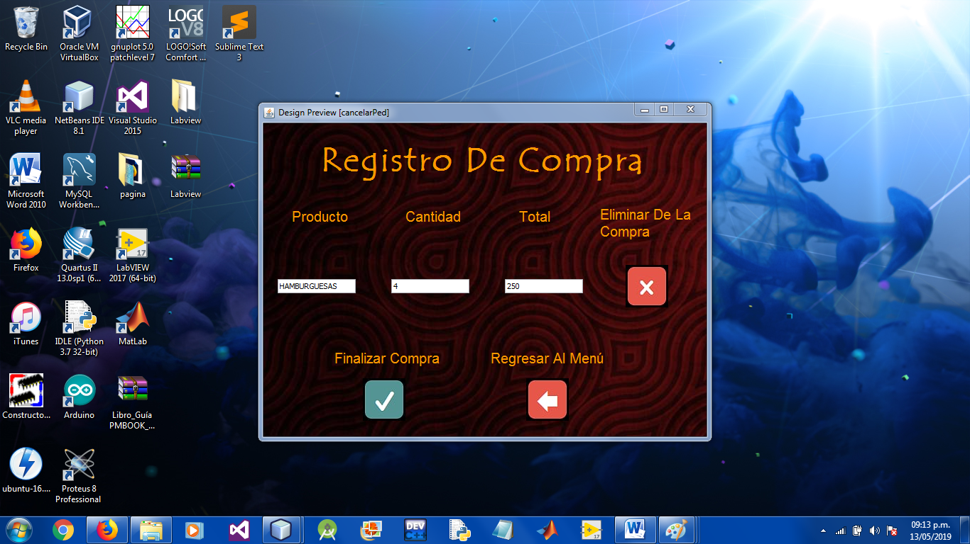

En esta pantalla se irán agregando los productos seleccionado en el menú, se mostrara la cantidad de productos seleccionados, así como el total de ellos, se podrá cancelar la orden pulsando el botón de “Eliminar compra”. También cuenta con la opción de regresar al menú y cuando se esté listo solo se tiene que hacer clic en el botón “Finalizar Compra”.